**ערי הבירה בממלכת ישראל**

בחמישים שנותיה הראשונות של ממלכת ישראל התחלפו כמה בתי מלוכה, שנדדו בין כ  
מה ערי בירה שונות.

עיינו במפה המצורפת ובפסוקים הבאים:

פרק י״ב פסוק כ"ה, פרק י״ד פסוק י"ז , פרק ט״ו פסוק ל"ג, פרק ט״ז פסוק ח', פרק ט"ז פסוק ט"ו, פרק ט"ז פסוק כ"ג ופרק ט"ז פסוק כ"ד.

* 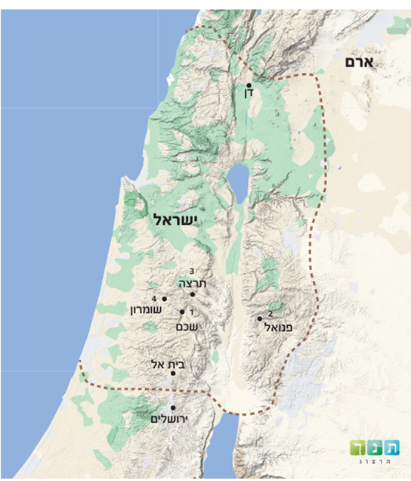ציינו ליד שם המלך את עיר הבירה שהקים או התגורר בה.
* ירבעם בן נבט –
* נדב בן בעשא –
* בעשא בן אחיה –
* אלה בן בעשא –
* זמרי –
* עמרי –
* תוכלו לשער מה גרם למעבר בין ערי מלוכה בממלכת ישראל?
* מה אפשר ללמוד מכך על אופי הממלכה בשנותיה הראשונות? בייחוד על רקע העובדה שלממלכת יהודה היתה עיר בירה קבועה בירושלים?
* מה יכולות להיות הסיבות לכך ששומרון הפכה לעיר הבירה הקבועה של ממלכת ישראל למן ימי עמרי ועד לחורבנה של הממלכה?